Título o Nombre de la Ong:

“Luz y Esperanza de Azul”

Logo:

**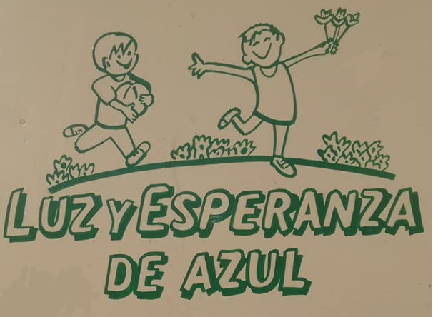**

Mensaje Descriptivo de la Organización (Slogan)

No posee

Presentación de la Organización

Quiénes somos

Somos una institución formada en el año 2011, enfocada en dar asistencia a los más necesitados. Promovemos los valores de la amistad y la cooperación, satisfaciendo las necesidades básicas de los sectores vulnerables.

Misión

Nuestro objetivo principal es sustraer de la situación de calle a los niños, que entendemos que son los más vulnerables. Proponemos alcanzar dicha meta a través de la enseñanza de valores cristianos, a fin de que logren contemplar la realidad desde otra perspectiva.

Visión

Pretendemos proyectar un futuro en los niños, a fin de que tomen iniciativas propias en la vida y contemplen el gran abanico de posibilidades que tienen al alcance de sus manos.

A su vez, como institución, pretendemos expandir los servicios que son brindados a la comunidad. Hoy en día contamos con el servicio de comedor y huerta. A futuro estamos considerando la posibilidad de realizar la construcción de una pileta comunitaria.

Contacto de la organización

Domicilio: Tapalqué norte 117

Horario de atención: -

Teléfonos: 2281-475218

Email: sarigomez51@gmail.com

Página Web: -

Facebook: Comedor Luz Esperanza Azul LINK: https://www.facebook.com/comedorsolde.esperanza?hc\_ref=ARS48UggecqJOS0H12kBIZdeJgJxbEKz5FNoMI7\_F5INGKsrDV\_q8DgU6B6x-C8Qqes&fref=nf

* **Fotos de la Organización**

|  |  |
| --- | --- |
| 25299492_803661866488033_5243061214465396161_n.jpg34844004_891052764415609_6886566093008142336_n.jpg | 12119904_469844846536405_9217183858369815306_o.jpg |
|  |  |

|  |  |
| --- | --- |
| **SERVICIOS** | |
| **NOMBRE DEL SERVICIO** | Comedor |
| **LOGO** | Se identifican con el mismo logo que el institucional |
| **DESCRIPCIÓN** | Servicio comunitario destinado a satisfacer las necesidades alimentarias de los niños. A su vez, de manera complementaria , se realizan talleres y actividades recreativas. |
| **IMÁGENES DEL SERVICIO** | 28953905_853062274881325_2694136033476294908_o.jpg34162938_887085304812355_3520944134049234944_o.jpg |
| **POBLACIÓN BENEFICIARIA** | Destinado a niños – adolescentes |
| **QUÉ OFRECE** | -Servicio de comedor comunitario y talleres recreativos |
| **PERIODICIDAD** | -Semanal |
| **HORARIOS DE ATENCIÓN** | Sábados : hs 9 a hs 14 |
| **CONDICIONES DE ACCESO** | Edad: mayores de 4 años |
| **CATEGORIZACIÓN**  **(Obligatoria)** | Comedor y comedores comunitarios |
| **UBICACIÓN GEOGRÁFICA** | Tapalqué norte 117 |
| **CONTACTO DEL ENCARGADO DEL SERVICIO** | Nombre y apellido: Sara Galeano  Teléfonos: 2281 475218  Email: sarigomez51@gmail.com |
| **FRECUENCIA DE ACTUALIZACIÓN** | Anual |